ASOCIACIÓN DE PROFESORES DE ESPAÑOL E HISPANISTAS EN GRECIA


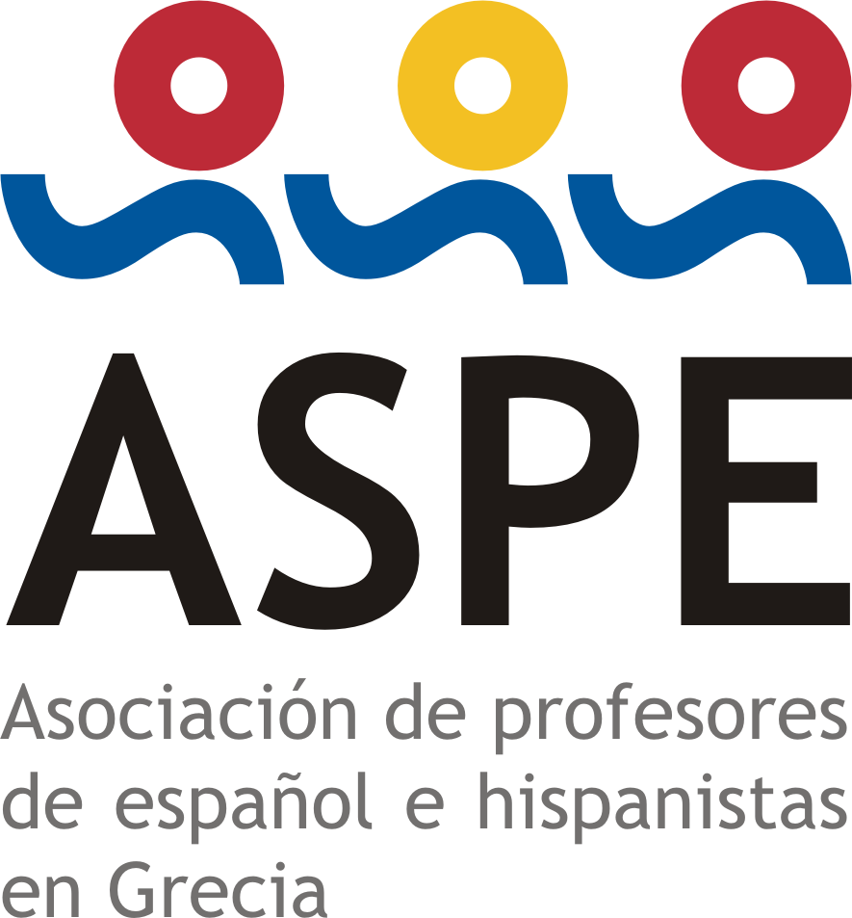

XXII JORNADAS DIDÁCTICAS PARA PROFESORES DE ELE EN GRECIA
Atenas, 13 y 14 de abril de 2013

FORMULARIO SOLICITUD PONENTE

Plazo máximo de presentación de propuestas: 15 de marzo de 2012.
La confirmación de participación se llevará a cabo antes del 30 de marzo de 2012.

Señala con una X la modalidad de participación:

_____ Ponencia (de 60 minutos de duración)
_____ Taller (de 60 minutos de duración)
_____ Prácticas docentes en el aula de ELE (de 30 minutos de duración)
_____ Presentación de editoriales (de 40 minutos de duración)

Datos personales:
Nombre y apellidos:
Número de teléfono:
Correo electrónico:

Datos del centro de trabajo:
Nombre del centro:
Posición en el centro de trabajo:
Dirección:
País:

Tu propuesta:
Título:
Duración
Descripción:
Objetivos:
Material requerido para realizar y presentar el taller/experiencia práctica:

Envía la solicitud a la siguiente dirección electrónica: aspe.edu.asociación@gmail.com
(sin olvidar poner en el apartado asunto/θέμα SOLICITUD JORNADA PONENTE)

